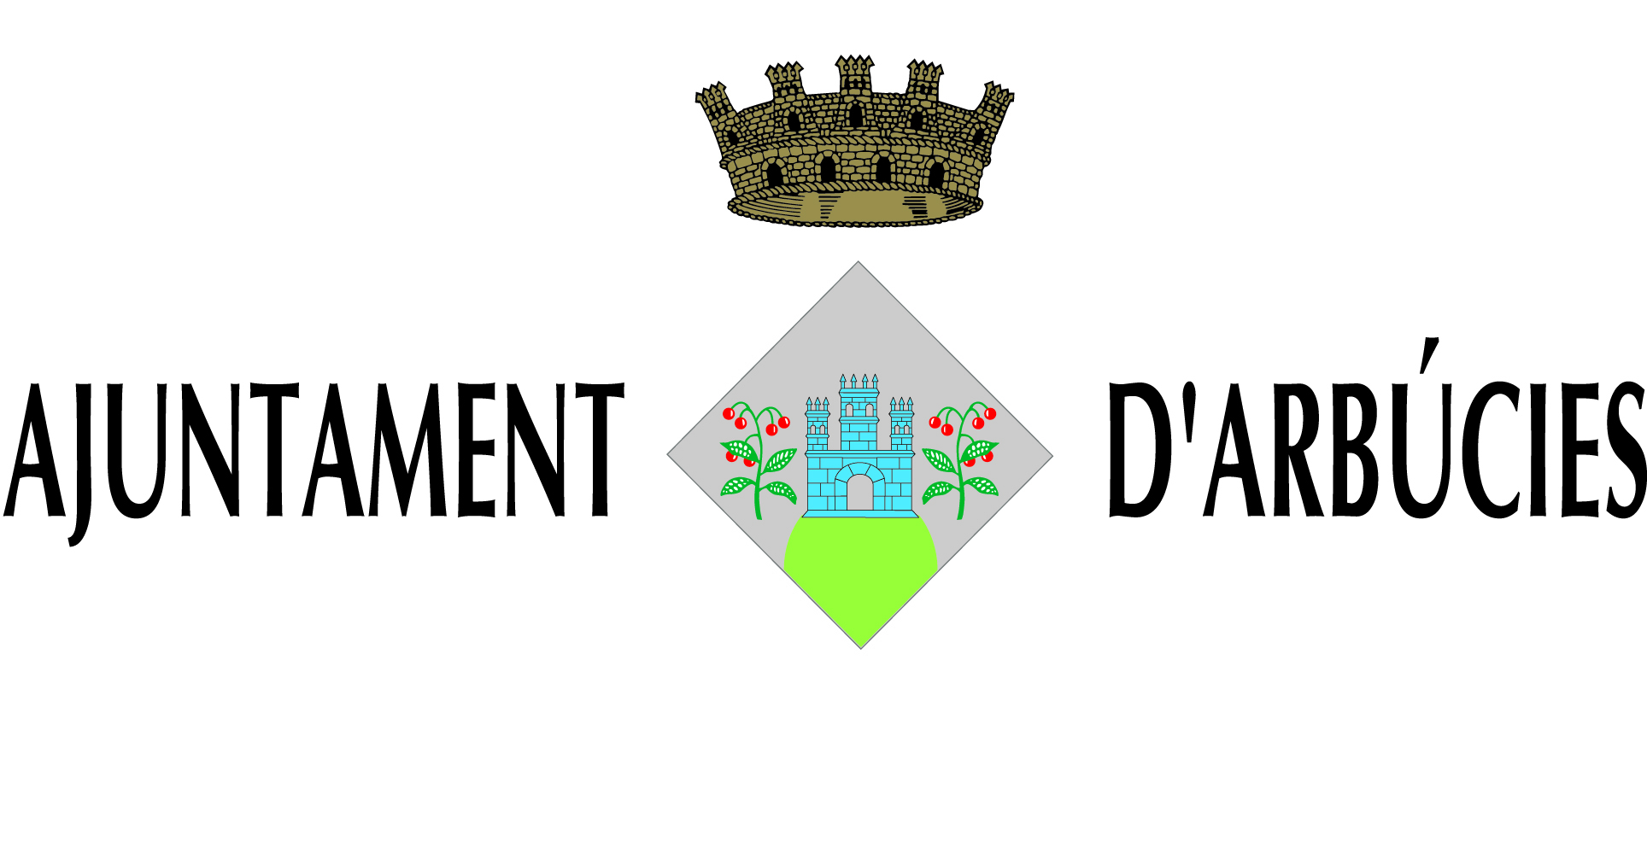

Declaració responsable d’ingressos percebuts per a l’adjudicació d’habitatges en règim de cessió
D'acord amb la base 3, apartat 3.2.3, de les bases reguladores per a l’adjudicació d’habitatges en règim de cessió
En/Na

amb DNI/NIF:
home
dona

Declaro
Que la persona sol·licitant o algun membre de la unitat de convivència ha tingut un canvi significatiu dels seus ingressos, respecte del període general a acreditar del 2023, i durant l’exercici 2024 obtindré uns ingressos de euros, i que el canvi és degut a:

Divorci, separació, viduïtat
Situació laboral d'augment o disminució d'ingressos

i adjunto la documentació justificativa (certificat empresa, atur, ERTE, nòmines, pensió...)
Que em comprometo a proporcionar, en tot moment, la informació que se’m requereixi i a acceptar les actuacions de comprovació per part dels òrgans competents d’acord amb la normativa vigent aplicable

I perquè consti signo aquesta declaració en el lloc i la data indicats.

Localitat i data ,

Signatura
La inexactitud, la falsedat o l’omissió, de caràcter essencial en qualsevol dada o document que acompanya a aquesta declaració responsable, deixa sense efecte el tràmit corresponent i impedeix l’exercici del dret afectat des del moment del seu coneixement, sense perjudici a l’exigència de les responsabilitats que estableix la legislació vigent.

Informació bàsica sobre protecció de dades
Responsable del tractament: Ajuntament d´Arbúcies – Plaça 1 d’octubre, 1
Finalitat: Tramitar i gestionar sol·licituds i procediments en matèria d'habitatge
Legitimació: Exercici de poders públics
Destinataris: Les dades es poden comunicar a les autoritats de control pertinents
Drets de les persones interessades: Sol·licitar l'accés, rectificació o supressió de les dades, així com altres drets, d'acord
amb la informació addicional.

